L’ILA : placer des sondes sur un design, pour observer le comportement des signaux sur carte, en situation réelle.

Certains rajouteront des étapes, et plus de temps au développement ; prends plus de ressources/fils de la carte. Il faut donc sur des architecture lourdes, trouver le minimum à récupérer

rapport synthèse :
Dans les rapports, nous avons synthesis_report : tout ce que le système à compris de notre designs : les éléments formé par lui. Et ainsi vérifier que les machines à état par exemple ont bien été comprises.
On y retrouve :
- machine à états
- composants RTL
- les détails de ressources

utilisation : indique le pourcentage de ressources du FPGA utilisées.

Rapport de timing
Nous y retrouvons le signal d’horloge (ex : si la contrainte donnée pour le signal d’horloge nous donne bien la fréquence demandée).
Nous y retrouverons également le stack par rapport à hold ou set up.
Les chemins :
- le chemin critique : le chemin le plus long, donné dans le rapport de timing.

VIVADO
Synthesis > Setup debug
dans la fenêtre ouverte : next. Nous avons alors la fenêtre suivante.
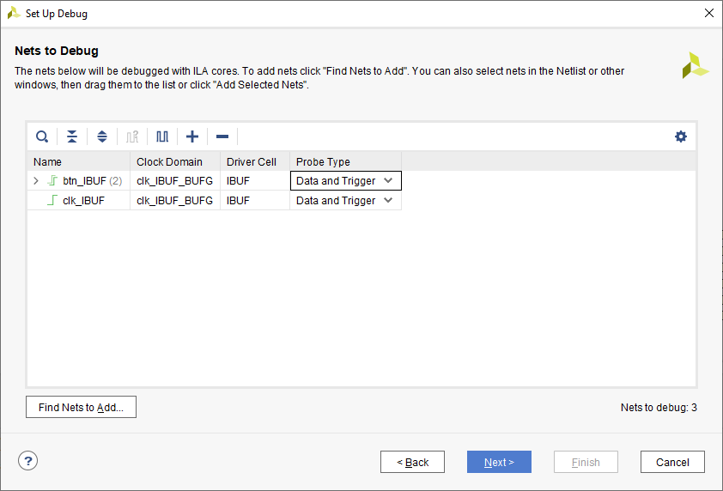
dans cette fenêtre, faire glisser – déposer les signaux que nous voulons analyser.

Une fois cette étape de sonde validé, nous pouvons générer le bitstream.
« Design runs » permet de voir où si la génération est finie.
Pour ouvrir le rapport : report > synthesis_report
Dans le rapport de timing, vérifier qu’il n’y ai pas de dépassement de setup et de hold, et le temps de chemin critique.

